NÁVOD PRO BĚŽNÉHO UŽIVATELE –

ZÁKLADNÍ FUNKCIONALITY sw

https://spisovna.ceproas.cz/index.php

Registr řízených dokumentů ke stažení zde: https://int.ceproas.cz/dokumenty-spolecnosti/rizena-dokumentace

Technická podpora: Ing. Jan Skýpala, jan.skypala@ceproas.cz, 736 507 600

Centrální správce dokumentace: Alena Veselá, alena.vesela@ceproas.cz, 739 240 651

Přihlášení je automatické a neměla by tak vyskočit hláška k přihlášení uživatelem. Pokud se tak stane, přihlašovací údaje jsou stejné jako do Vašeho PC.

V rámci nového SW jsou prováděny tyto kroky:
  - Vložení dokumentu a jeho revize – dokument vkládá Zpracovatel.
  - Schválení dokumentu – nad dokumentem spouští proces schválení Zpracovatel. Následně jej schvalují Správce, Ověřovatel a Vlastník/Vlastníci.
  - Distribuce dokumentu – spouští Správce dokumentace, případně vedoucí.
  - Seznámení se s dokumentem – všichni vydefinovaní zaměstnanci
  - Přezkoumání dokumentu – každý rok Zpracovatel rozhoduje, zda je dokument aktuální či ne a musí tak být nahrazen revizí

Důležitá umístění v rámci ŘD

Po přihlášení do systému je v horní části v tmavě modrém poli sada záložek, které jsou k dispozici dle práv přihlášeného uživatele. ŘD je pokryta na Dashboardu (přehled pod ikonou domečku), záložce Dokumenty (přístupná by měla být všem), Procesy (přístupná všem), Správa (přístupná pouze administrátorům).

Dashboard (domeček) = Přehled všech důležitých informací pro uživatele
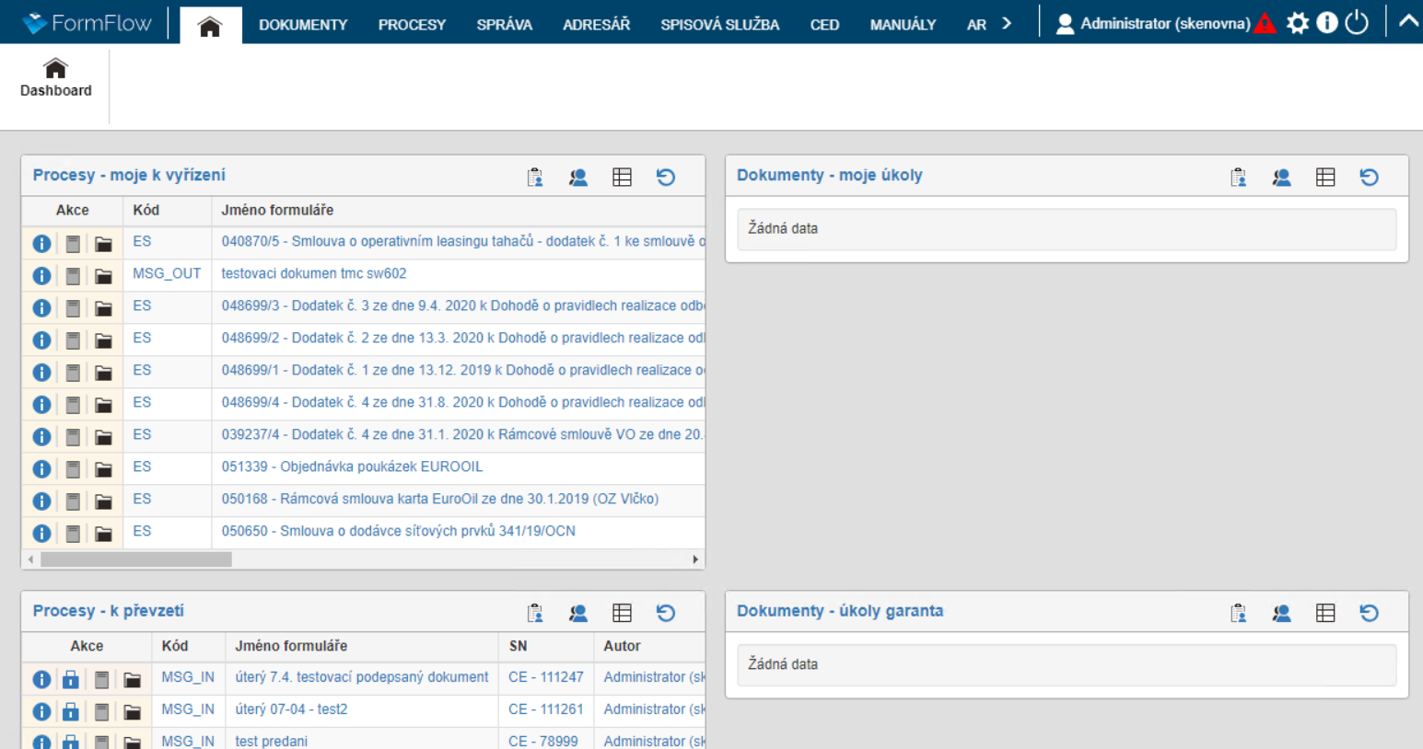

- Dokumenty – moje úkoly
  - Seznam dokumentů, u kterých jsem Zpracovatelem, ale jsou ve stavu Nový, Ve schvalování, V přezkoumání a Neaktuální.
  - Nezobrazují se Neplatné, Zamítnuté a Platné dokumenty, u nichž jsem Zpracovatelem.
- Procesy – moje k vyřízení
  - Procesy na stole přihlášeného uživatele, vyžadující jeho akci (např. schválení dokumentu, seznámení se s dokumentem apod.).
  - Najdete mezi nimi i procesy z jiných modulů, které potřebují vaši akci (např. přiřazené datové zprávy)

PŘEHLED Dokumentace

Přehled dokumentace (platné, aktuálně schvalované, k přezkoumání apod.) naleznete ve složce DOKUMENTY – podsložka Řízená dokumentace. Kliknutím na zvolený dokument se Vám do PC stáhne soubor s dokumentací.

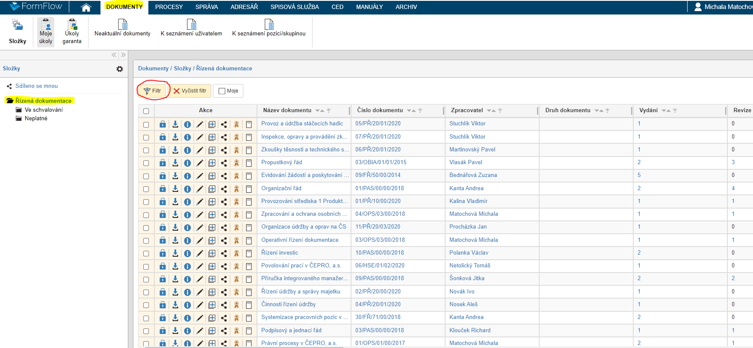

- Složková struktura:
  - „Řízená dokumentace“ = oblast platných dokumentů. Viditelné všem uživatelům. Možnost spouštět ručně proces distribuce (Správce).
    - „Ve schvalování“ = oblast pro nové a schvalované dokumenty
      - Přístup má Admin, Správce, Ověřovatel, Vlastník a hlavně Zpracovatel dokumentů, který skrze tuto složku přidává nové dokumenty
    - „Neplatné“ = oblast pro neplatné (v minulosti platné nebo neschválené dokumenty, které již mají vyšší platnou a účinnou verzi)
      - Přístup má Admin, Správce, Ověřovatel, Vlastník
- Záložka „K aktualizaci“
  - Dokumenty, které Zpracovatel označil v procesu přezkoumání za neaktuální nebo u nich vypršel čas na vyjádření.
- Záložka „K seznámení uživatelem“
  - Dokumenty, se kterými se seznamuje nebo již seznámil uživatel nastavený ve filtru.
- Záložka K seznámení pozicí/skupinou
  - Dokumenty, se kterými se aktuálně seznamují uživatelé na pozici či skupině nastavených ve filtru.

INDIVIDUALIZACE PŘEHLEDU DOKUMENTACE

Pomocí filtru – záložka SLOUPCE si můžete pevně nadefinovat, jaké sloupce se Vám budou zobrazovat v přehledu dokumentace. Pro lepší přehlednost při práci se systémem navrhujeme níže uvedenou individualizaci včetně pořadí.
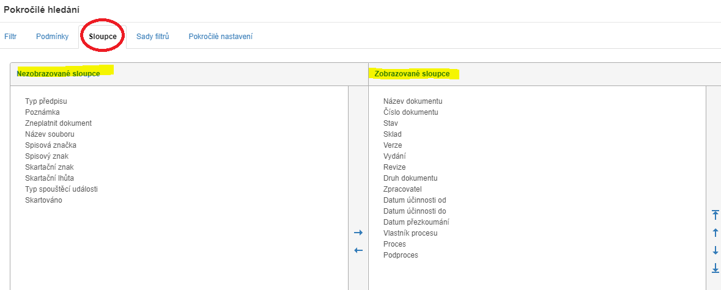

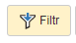
FILTROVÁNÍ DOKUMENTACE

Uživatelé si mohou pomocí ikonky filtru vyhledávat a filtrovat dokumentaci dle libovolných kritérií. Pokud Vás zajímají pouze platné dokumenty, nezapomeňte zadat stav „platný“.

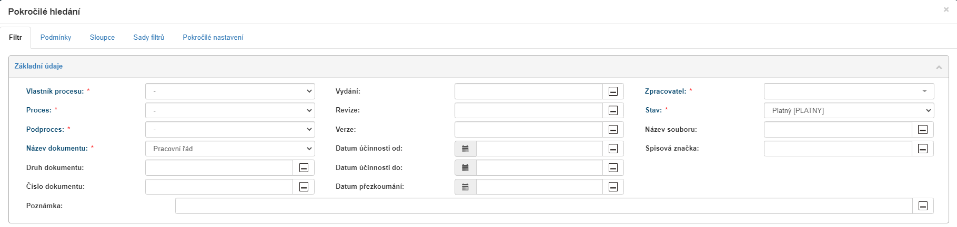

základní informace o dokumentu
Po kliknutí na políčko se zobrazí kompletní informace o zvoleném dokumentu.

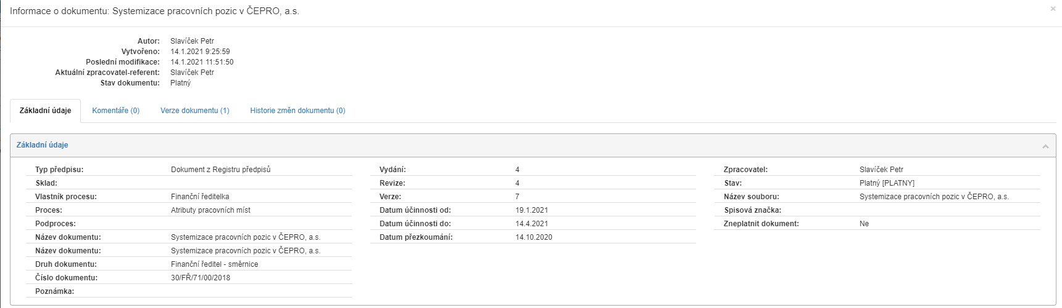

provázanost dokumentu s jinými předpisy

K libovolnému dokumentu si můžete zobrazit dokumenty, které s Vámi vybraným dokumentem souvisí, jsou vybranému dokumentu nadřízeny nebo podřízeny.

Vazby podřízenosti/nadřízenosti a související dokumenty si zobrazíte zaškrtnutím zvoleného dokumentu. V dolním rohu se zobrazí pole Hromadné akce, kde zaškrtnete „Vazby“.

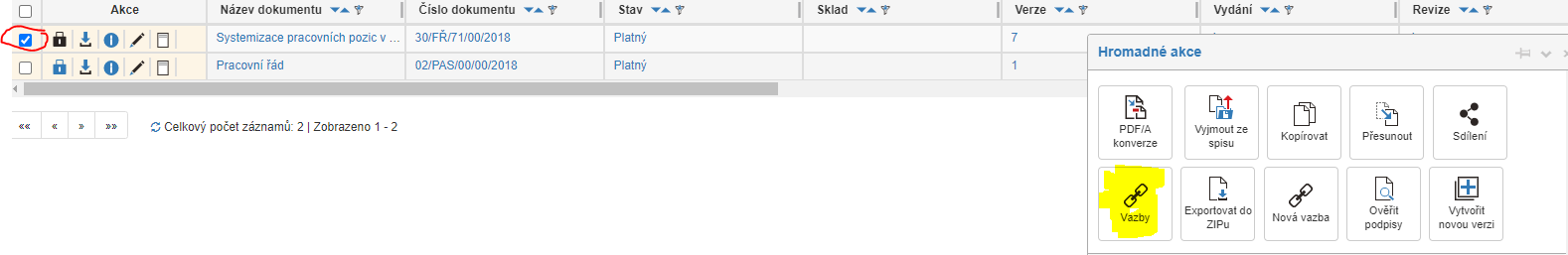

Následně se Vám zobrazí seznam vazeb, z něhož se můžete přímo prokliknout na související dokument.
